产品主要参数/功能
摄像机 | 描述
主芯片 | CV1821
传感器 | SC3336(短焦)/GC2063(长焦)
分辨率 | 2304×1296(短焦)/1920×1080(长焦)
对角视角 | 110°(短焦)/45°(长焦)
镜头焦距 | 3.6mm/8mm
夜视功能 | 红外/全彩夜视
音视频 | 描述
视频编码协议 | H.264/H.265
视频码率 | 80Kbps~1.5Mbps（自适应）
音频压缩方式 | G.711A/AAC
功能 | 描述
3D数字降噪 | 支持
宽动态 | 支持
背光补偿 | 支持
白平衡 | 支持
IR-CUT | 支持
POE供电 | 支持
智能 | 描述
人形侦测 | 支持
移动侦测 | 支持
声音侦测 | 支持
声光报警 | 支持
网络 | 描述
网络协议 | L2TP, IPv4, IGMP, ICMP, ARP, TCP, UDP, DHCP,RTP,RTSP, RTCP,UPnP, DNS,PPPoE,DDNS,NTP, FTP,HTTP, HTTPS,SIP, 802.1x
接口 | 描述
音频输入输出 | 音频接线，1路输入，1路输出
电源 | 12V⎓1A/PoE 48V⎓0.3A
按键 | RESET按键
网口 | RJ45 10M/100M 自适应以太网电口  2.4G WIFI
存储 | 描述
本地存储 | Micro SD，最大128GB
通用 | 描述
工作环境 | -20℃ to +60℃

晶视CV1821+SC3336/GC2063接线图
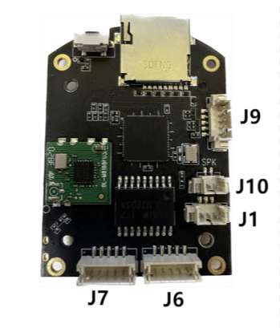
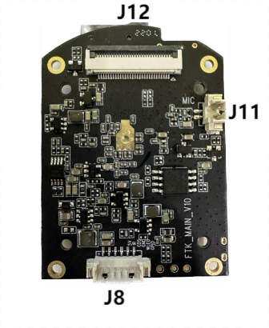
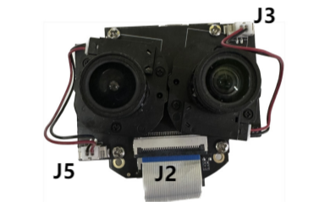

接口 | 描述
J9 | 1:TXP 2:TXN 3:RXP 4:RXN 5:PHY_LED
J10 | 1:SPK- 2:SPK+
J1 | 1:KEY 2:GND 3:12V_IN
J6 | 1:MT_5V 2:MA4 3:MA3 4:MA2 5:MA1
J7 | 1:MT_5V 2:MB4 3:MB3 4:MB2 5:MB1
J11 | 1:MIC_IN 2:GND
J8 | 1:PIR 2:WLED 3:GND 4:CDS 5:IRLED 6:5V_IN
J12 | 1、2、3:SPI_VCC 4、6、8、13、16、19、22、25、28:GND 5:CAM_MCLK1 7:CAM_MCLK2 9:I2C2_SCL 10:I2C2_SDA 11:RST1 12:RST2 14:CKP 15CKN 17:DOP 18:DON 20:D1P 21:DIN 23:CKP 24:CKN 26:D0P 27:D0N 29:IR_CUT_EN_SC 30:IR_CUT_EN_GC
J3 | 1:IR_OUTA1 2:IR_OUTB1
J5 | 1:IR_OUTA2 2:IR_OUTB2
J2 | 1、2、3:SPI_VCC 4、6、8、13、16、19、22、25、28:GND 5:CAM_MCLK1 7:CAM_MCLK2 9:I2C2_SCL 10:I2C2_SDA 11:RST1 12:RST2 14:CKP 15CKN 17:DOP 18:DON 20:D1P 21:DIN 23:CKP 24:CKN 26:D0P 27:D0N 29:IR_CUT_EN_SC 30:IR_CUT_EN_GC

